**Instalação do Kali utilizando a Máquina virtual**

Clicar em novo para escolher nome de arquivo, pasta onde vai ficar , tipo no caso Linux e versão

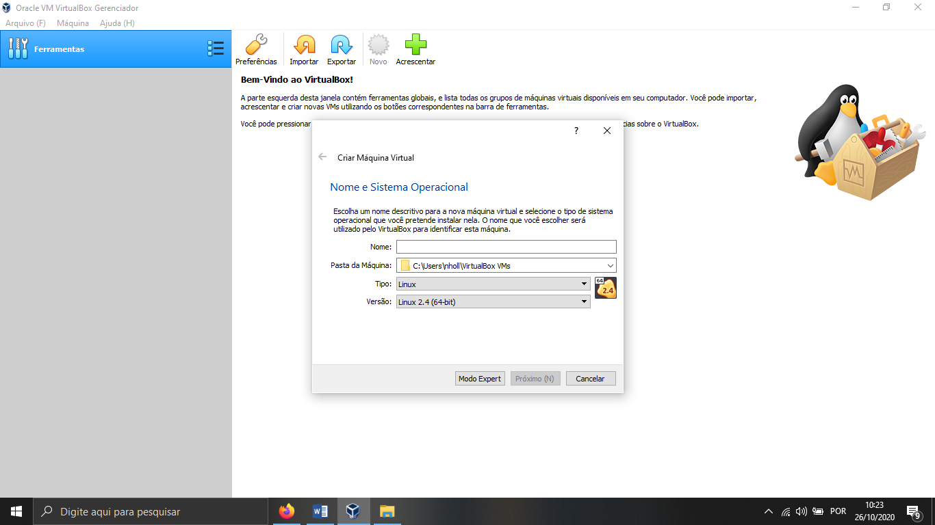

Defina o tamanho da memoria que será utilizada

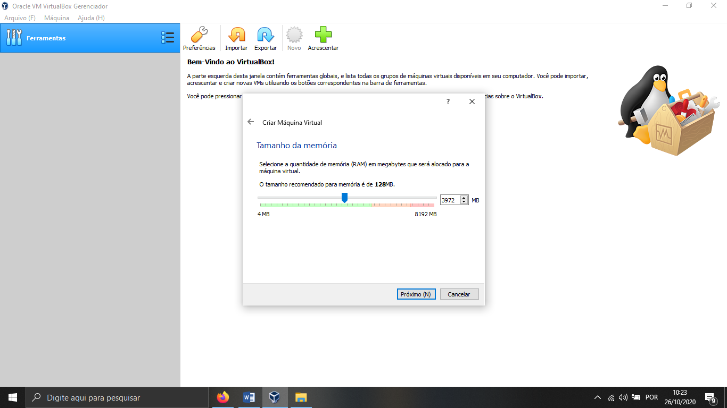

Acrescentar no disco rígido

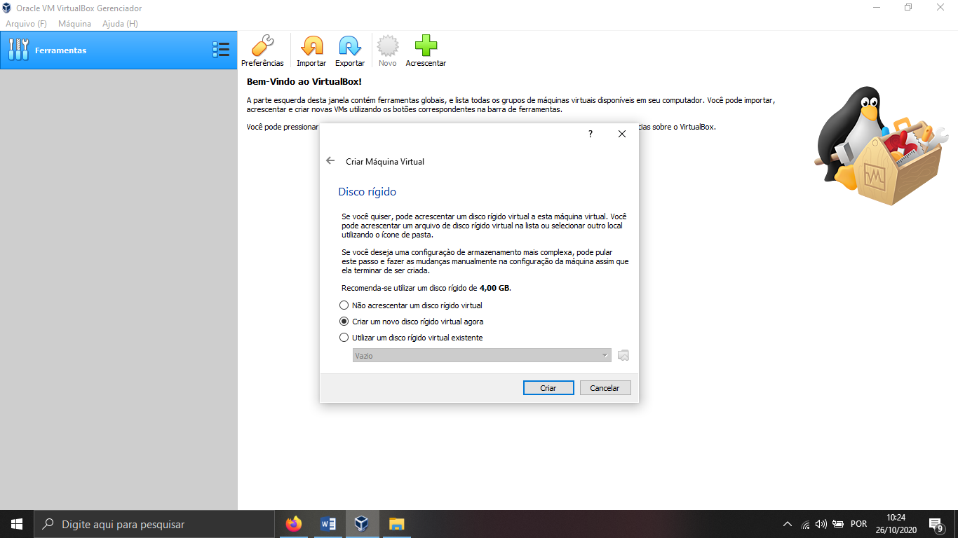

Criar uma imagem no virtual box

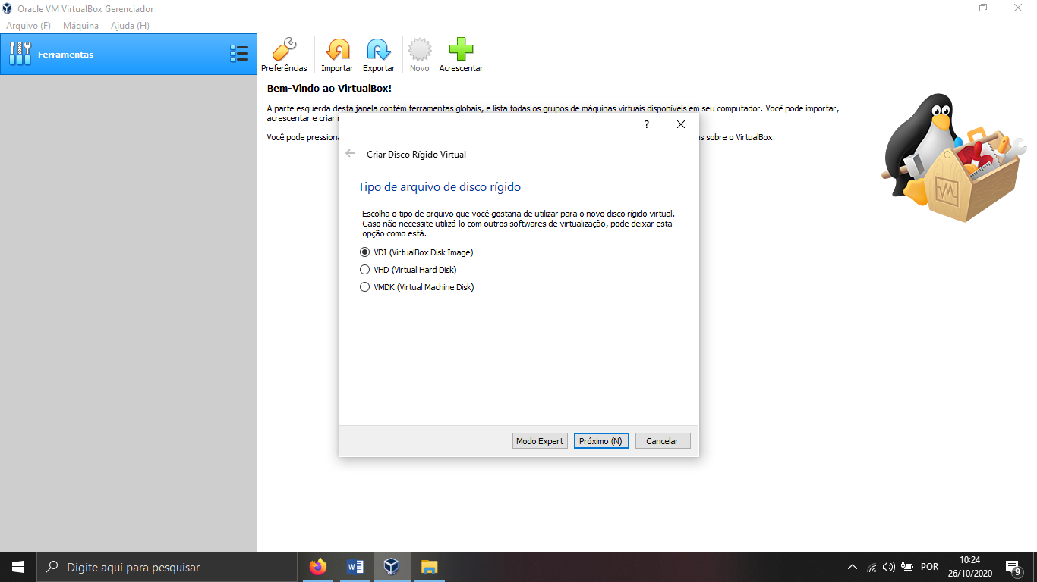

Escolher dinâmico para não restringir o tamanho que será utilizado

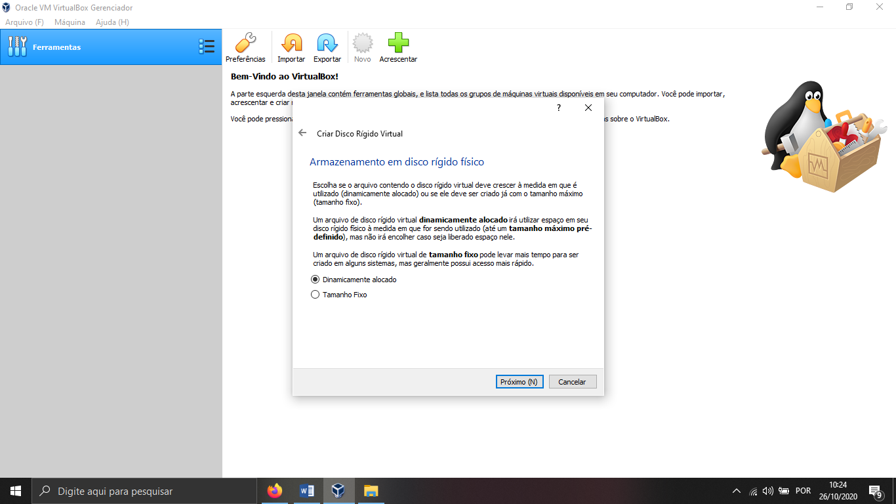

Selecione o tamanho do arquivo

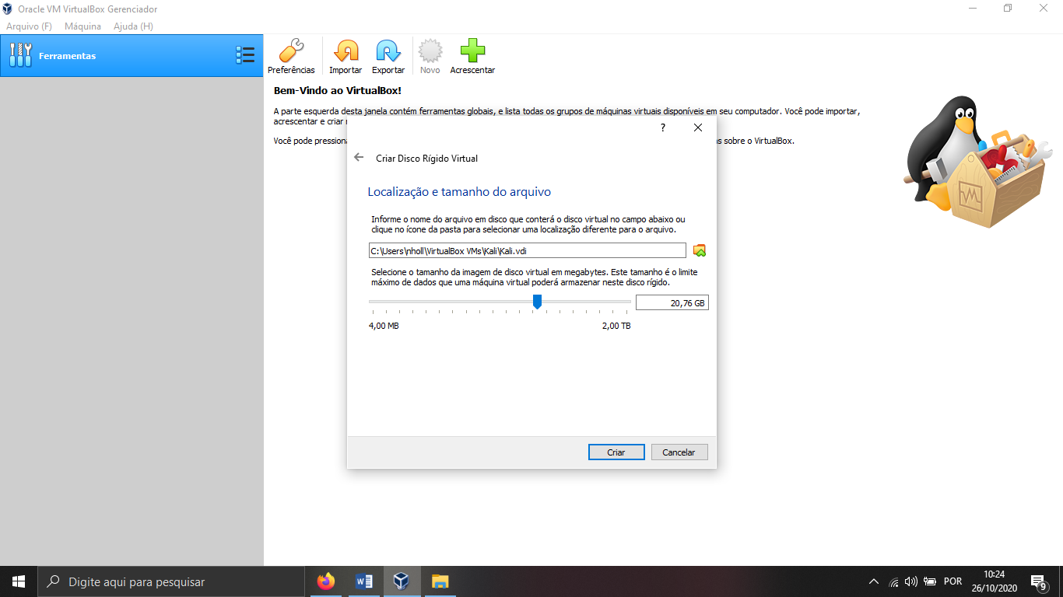

Selecione a isso baixada no site https://www.kali.org/downloads/

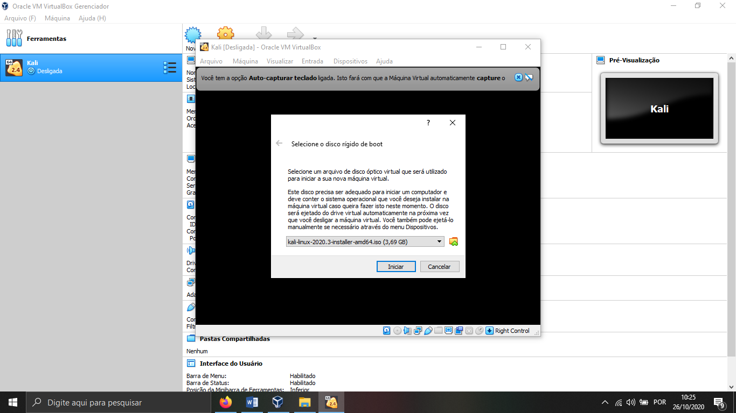

Clique em instalar

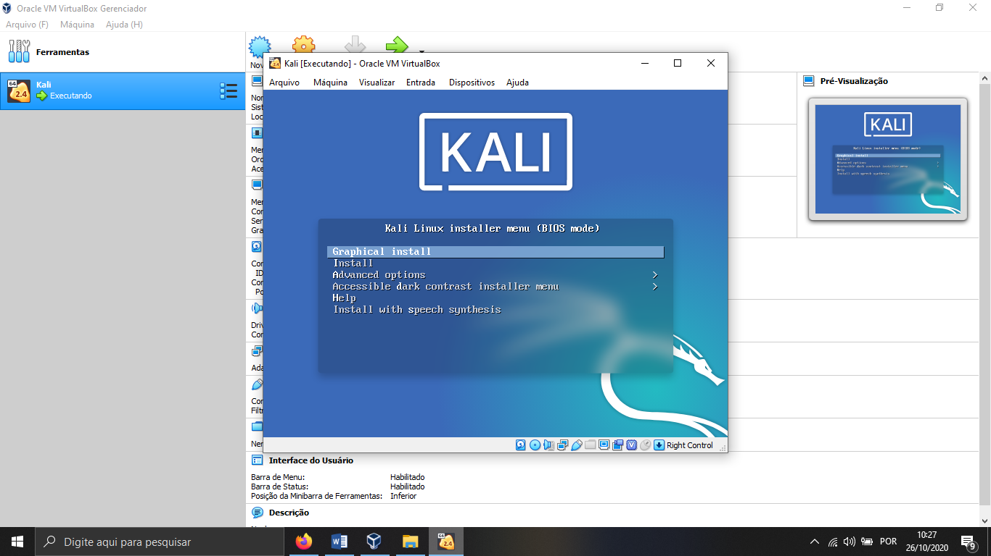

Selecione o idioma

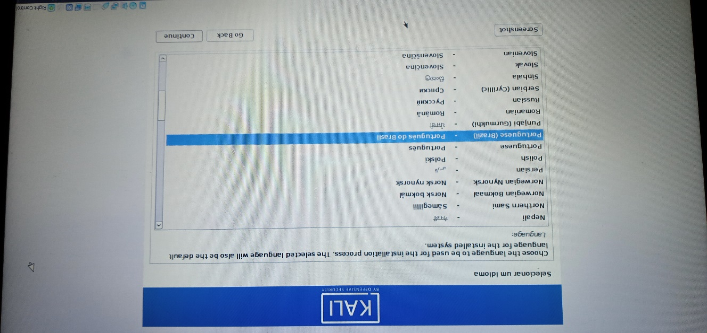

Selecione a Localidade

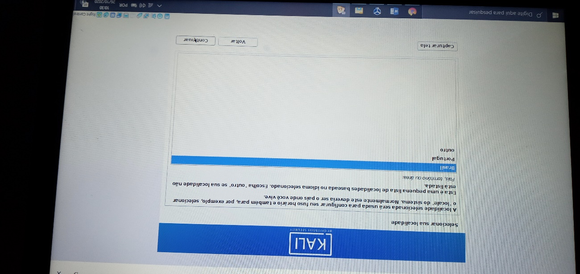

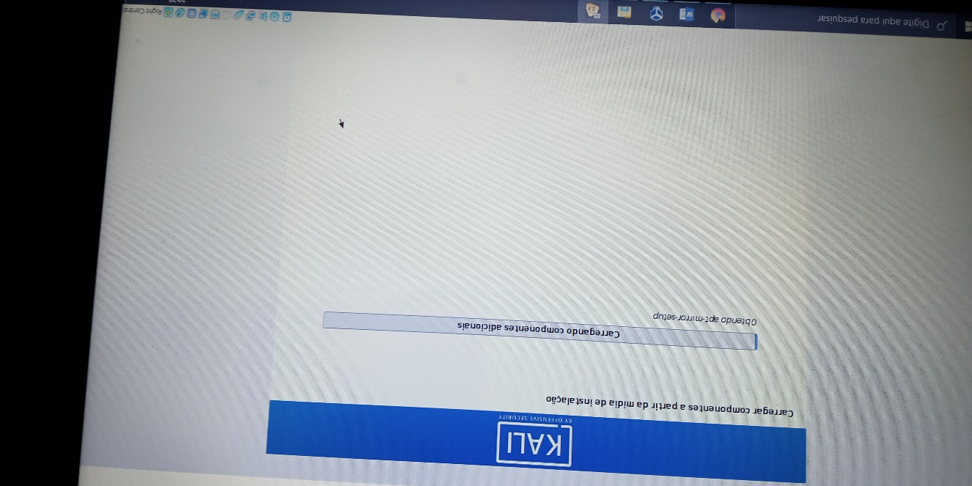

Digite um host name

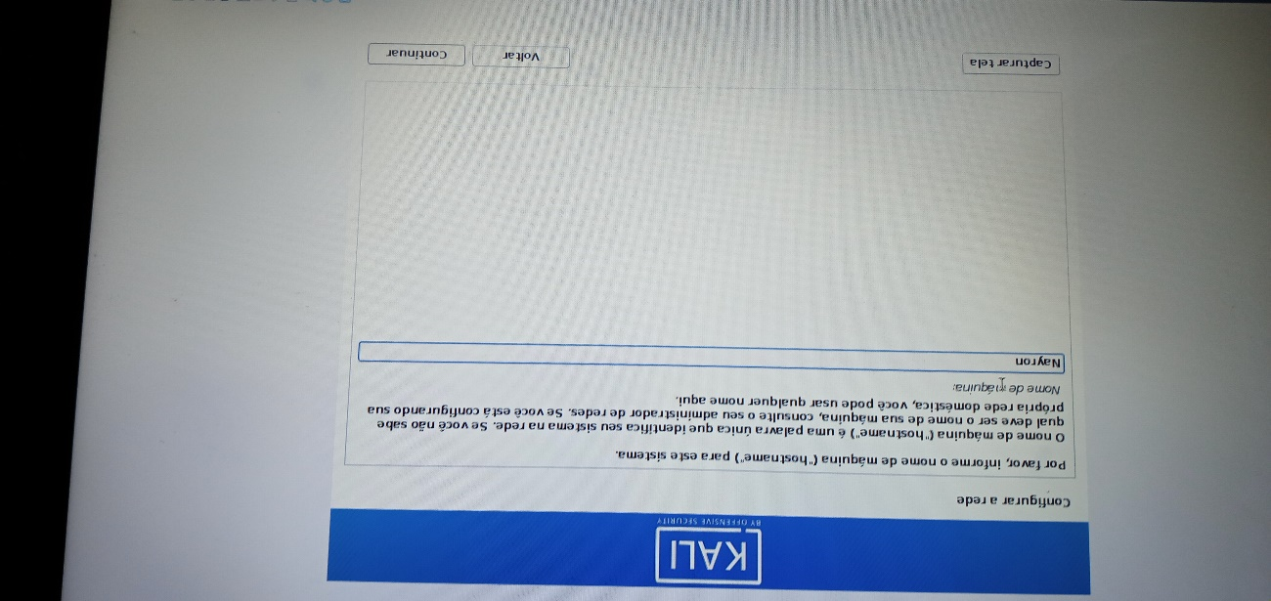

Digite um usuário

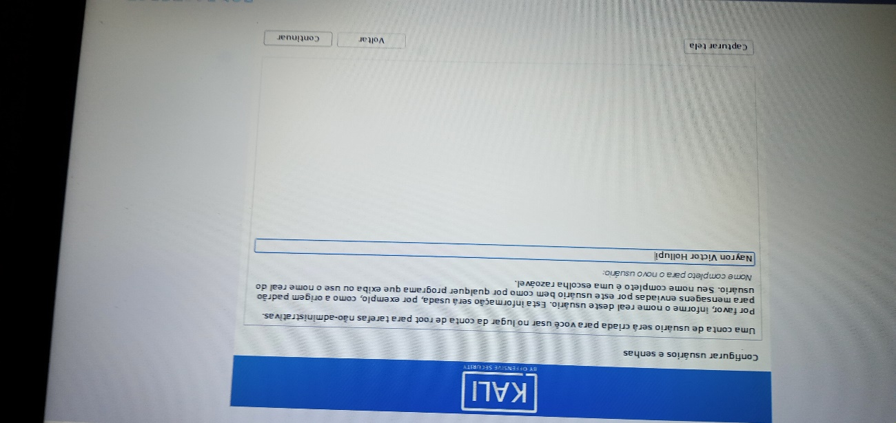

Digite a senha

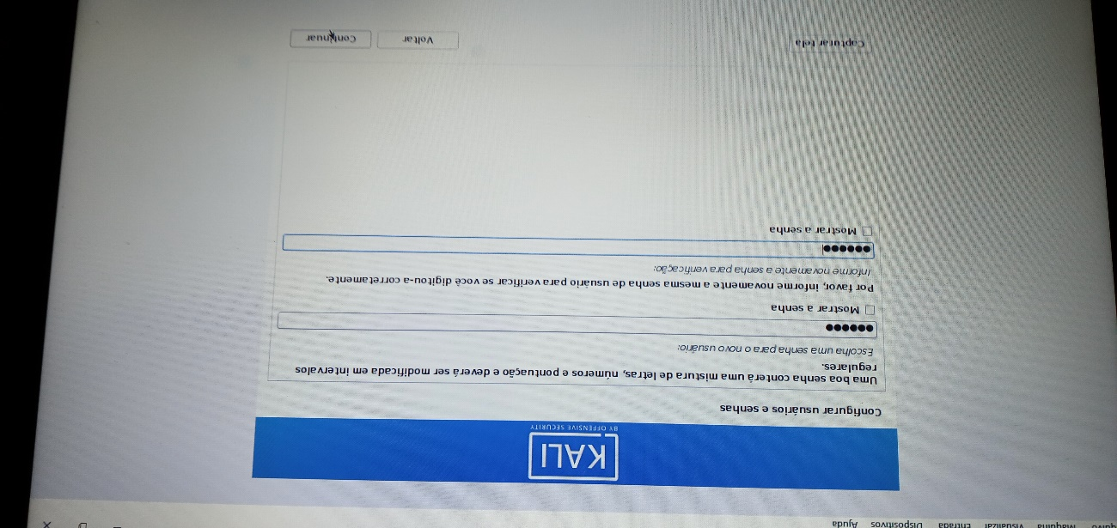

Configurando o relógio

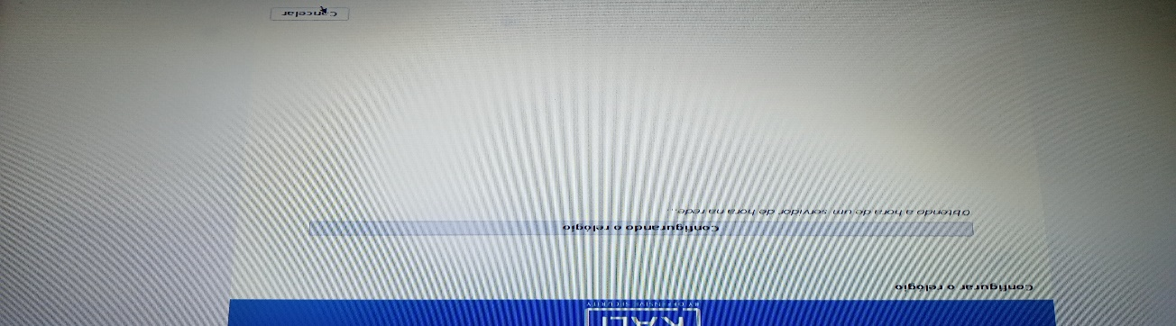

Selecione o Estado

